


N 乌兰察布分校
2018-2019学年第一学期期中考试
初三年级物理试题
（命题人：王虎 审核人：韩成君 分值 60 时间 50分 ）[来源:学科网ZXXK]
注意事项：
1.答卷前，考生务必将自己的姓名、考号填写在答题卡上。
2.将答案写在答题卡上，写在本试卷上无效。
3.考试结束后，将答题卡交回。
一．选择题：（本大题共15小题。每小题3分，满分45分。在每小题给出的四个选项中，只有一项是符合题意的。）
1．关于分子动理论的说法中，正确的是（ ）
A． 分子的运动是有规则的
B． 分子之间没有空隙
C． 肉眼可以直接看清分子的形状
D． 温度越高，分子的运动越剧烈[来源:学科网ZXXK]
2．小雪学习了“分子运动”的知识后，对抽烟的爸爸说：“爸爸，你抽烟既危害自己的健康，又危害我和妈妈的健康。”爸爸不解地说：“为什么？”小雪说：“我和妈妈都在被动吸烟呀！”小雪这样说的科学依据是（ ）
A． 分子很小
B． 分子总在不停地运动
C． 分子之间有间隙
D． 分子之间有作用力[来源:学&科&网]
3．下列关于温度、内能、热量的说法中正确的是（ ）
A． 同一物体温度升高，它的内能增加
B． 物体温度越高，它的热量就越多
C． 要使物体内能增加，一定要吸收热量
D． 要使物体内能增加，一定要对物体做功
4．下列说法正确的是（ ）
A． 热值高的燃料，燃烧放出的热量多
B． 沿海地区昼夜温差小，是因为水的比热容较大
C． 冰在熔化过程中，温度与内能均保持不变
D． 内燃机在做功冲程中，将机械能转化为内能
5．小车油箱中的汽油用去了一半，则剩下的汽油（ ）
A． 比热容变为原来的一半，热值不变
B． 热值变为原来的一半，比热容不变
C． 比热容和热值均变为原来的一半
D． 比热容和热值均不变
6．下列说法错误的是（ ）
A． 热机性能好坏的重要标志之一是热机效率
B． 在四冲程内燃机中减少废气带走的大量热量可以大大提高热机效率
C． 燃料燃烧越充分，热值就越大
D． 在压缩冲程中内燃机将机械能转化为内能
7．下列物体中，通常情况下属于绝缘体的是（ ）
A． 铅笔芯 B． 铁钉 C． 书本 D． 金属小刀
8．如图所示,两个相同的验电器 A 和 B，A 带正电，B 不带电,用带有绝缘柄的金属棒把 A 和B 连接起来,下列说法不正确的是（ ）
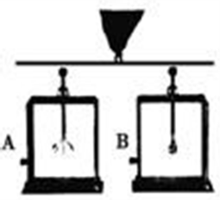
A． 验电器 B 金属箔张角变大，因为两金属箔都带上正电荷而互相排斥
B． 验电器 A 金属箔张角变小,说明它得到电子
C． 此过程中，自由电子从 B 向 A 定向移动，形成瞬间电流
D． 此过程中，瞬间产生的电流方向是从 B 向 A
9．下列说法正确的是（ ）
A． 负电荷的移动能够形成电流
B． 正电荷定向移动形成电流
C． 提着桶从一楼走到五楼，人对桶不做功
D． 使弹起的足球落回地面的力是弹力
10．以下有关电的相关说法正确的是（ ）
A． 绝缘体中没有电荷
B． 导体两端有电压，就一定能形成稳定电流
C． 金属导体中靠自由电子定向移动形成电流
D． 半导体的导电性与环境变化无关
11．如图中两灯规格不同，能测出通过灯L₁电流的电路是（ ）
A．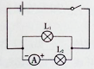 B．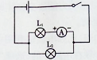 C．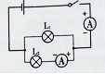 D． 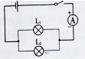
12．条形码扫描器广泛应用于商业、交通等领域，扫描器中光敏二极管的主要材料是
A． 绝缘体材料 B． 超导材料 C． 半导体材料 D． 纳米材料
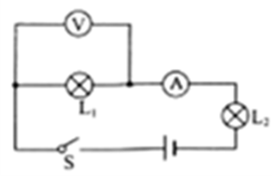
13．如图所示电路中，闭合开关S后，发现灯泡不亮，亮，电流表有示数，电压表无示数，则电路出现的故障是
A． 断路 B． 短路 C． 断路 D． 短路
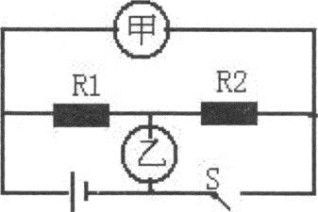
14．如图所示电路，闭合开关S后，甲、乙两表是电压表，示数之比是3︰2；当开关S断开，甲、乙两表是电流表，则两表的示数之比为（ ）
A． 2︰1 B． 3︰1 C． 2︰3 D． 1︰3
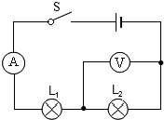
15．如图所示电路，当开关S闭合后，L₁、L₂均能发光，电流表、电压表均有示数。过一会儿，灯都不发光，电流表、电压表的示数均为零，可能发生的故障是（ ）
A． L₁灯丝断了 B．L₁短路了 C．L₂灯丝断了 D．L₂短路了
二．实验与作图题：（本大题共2小题。每空1分，满分11分。）
16．小明利用如图所示的装置探究“水和沙子吸热本领的大小”，实验数据记录如下：
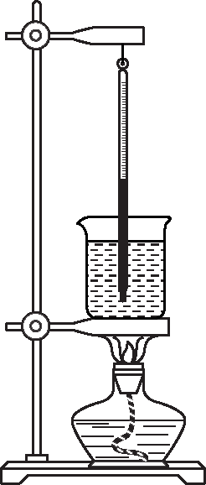
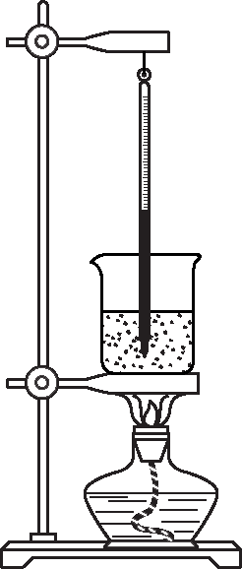
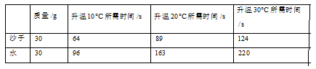
（）设计实验方案时，小明确定以下需控制的变量，其中多余的是__________．
A．采用完全相同的加热方式 B．酒精灯里所加的酒精量相同
C．取质量相同的水和沙子 D．盛水和沙子的容器相同
（）在此实验中，用__________来表示物质吸收热量的多少．
（）分析实验数据可知：质量相同的水和沙子，升高相同的温度时，水吸收的热量__________（填“大于”或“小于”）沙子吸收的热量．
（）水的比热容为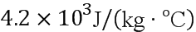，其物理意义是____________________．
（）下列事实能用上述实验结果解释的是__________．
A．夏天给教室洒水，感觉凉爽 B．用盐水腌制蛋，一段时间后蛋会变咸
C．长期堆放煤的水泥地面变成黑色 D．沿海地区昼夜温差会比内陆地区小
17．现有两节新的干电池、电压表、电流表、滑动变阻器、开关、导线若干。在利用“伏安法”测量定值电阻R₁阻值的实验中：
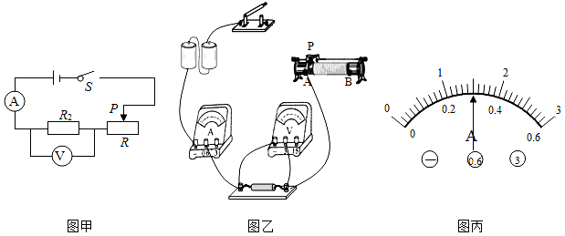
（1）请你按图甲所示的电路图，以笔画划线代替导线，将图乙中的电路连接完整。
（2）实验前为了保护电路，滑动变阻器的滑片应置于_______端（选填“A”或“B“）；
（3）闭合开关，无论怎样移动滑片P，发现电流表始终无示数，电压表有示数，其原因可能是_______（填符号）
A．滑动变阻器断路 B．R₁断路 C．R₁短路
（4）排除故障后，当电压表示数为2.7V时，电流表示数如图丙所示，则通过R_{x}的电流大小为_______。它的阻值是_______Ω。
（5）本实验要多次测量取平均值，是为了_______。
三．计算题：（本大题共1小题。每题4分，满分4分。）
18．如图所示，把15Ω的电阻R₁和10Ω的电阻R₂并联起来。闭合开关S后，电流表示数为0.3A。
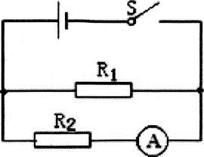
求：（1）电源电压；
（2）通过R₁的电流。
[来源:学科网]

参考答案
1．D
2．B
3．A
4．B
5．D
6．C
7．C
8．D
9．B
10．C
11．C
12．C
13．B
14．D
15．A
16．B 加热时间的长短 大于 1kg水升高(降低)1∘C吸收或放出的热量为
4.2×103J; (5)D
17．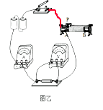B B 0.3A 9 减小误差

18．3V0.2A
【解析】
【详解】
（1）如图电路，两电阻并联，各支路两端的电压相等，电流表测量R₂的电流。
所以并联电源电压为；
；
（2）因为支路电压相等，根据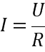得，通过R₁的电流为：
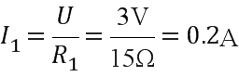。[来源:Zxxk.Com]

